基于Python爬虫库和Matplotlib图形库，MySQL的全球疫情数据可视化项目

# 项目概述：

当今世界范围疫情依然严峻，但大多疫情数据网站仅仅只有不够直观的数字数据，所以我们开发了一套集数据爬取，数据库存储和图形可视化的项目。

# 使用的函数库：

* requests —— 数据请求
* BeautifulSoup，re ，json —— 数据解析
* pymysql —— Python环境中操作MySQL数据库
* Matplotlib —— 数据图形化

# 大致代码结构：

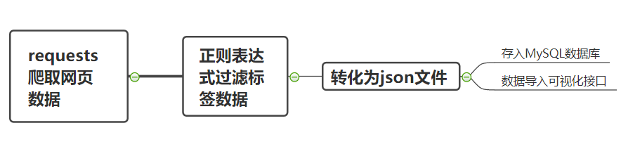

# 演示：

